## 背景

一开始的人脸识别识别度较低

## 提高准确度的方式

### 预处理

1. 改变图片的尺寸

统一图片的尺寸，将人脸部分剪裁出来并缩放到统一大小，避免人脸识别受拍照距离的影响

2. 灰度直方图与灰度直方图均衡化

灰度直方图是指对图像的灰度信息进行统计，而灰度直方图均衡化则是使图片的颜色分布均衡，增强对比度，使图片从一个亮度分布映射到另一个更宽、更理想的亮度分布。

### 选择合适的识别算法

不同的人脸识别算法各有优缺点，选择能够满足需求的算法。

## 我们准确度不足的原因

### 1预处理的不足

原先的预处理相当于只做了剪裁和缩放，原来的预处理流程与改进后的预处理流程如下：

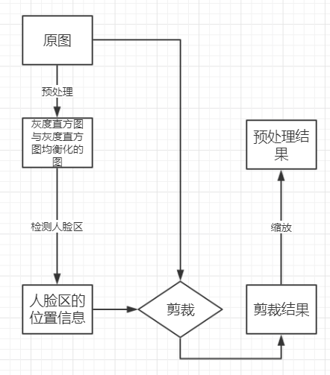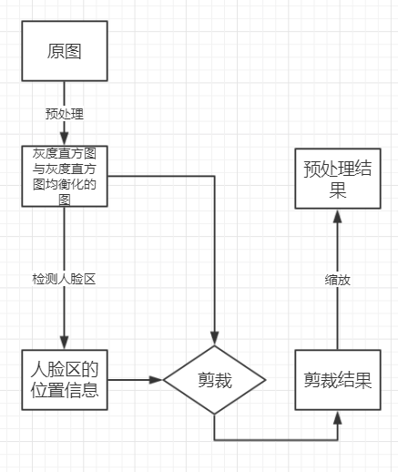

### 2采用算法的局限性

原先在人脸识别这一步时采用的算法为PCA算法，受遮挡、光照的变化如下，后采用LBP算法，由下图可以看出，在进行遮挡的时候PCA算法会出现误认的现象而LBP算法则表现的较为稳定。

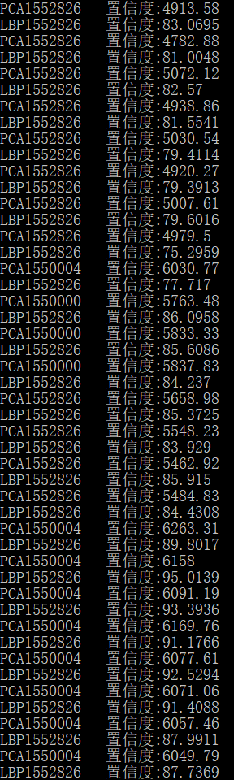

经过测试，在光照条件变化较大的情况下，LBP识别率比Fisher以及PCA高,但仍有可能出现识别错误的情况。通常情况下一门课最多只有两个时间段，可以在两个时间段都进行采集，识别率即可大大提高。

三种算法某次对比测试情况如下：

